1) Tworzymy baze danych zadanie_1pn

2) Tworzymy tabele o nazwie utwory

ktora bedzie zawierala pola id utworu int auto increment

primary key, nazwa utworu varchar 50,

autor_imie varchar 30, autor_nazwisko varchar 50

3) Dodanie 4 rekordow

4) Dodajemy kolumne rok wydania int do 4

5) uzupelniamy kolumne rok wydania

6) usuwamy 3 rekord tabeli

7) wyswietlamy zawartosc tabeli

8) usuwamy kolumne rok wydania

9) usuwamy tabele

10) usuwamy baze

create table utwory(id_utworu int auto_increment primary key, nazwa_utworu varchar(50), autor_imie varchar(30), autor_nazwisko varchar(50));

insert into utwory(nazwa_utworu, autor imie, autor_nazwisko) VALUES ("Wiedzmin", "Andrzej", "Sapkowski"), ( "Harry Potter", "J.K.", "Rowling"), ("Opowiesc wigilijna", "Charlie", "Dickens"), ("Dziady", "Adam", "Mickiewicz");

**1)**



**2)**

**3)**



**4)**



**5)**





**6)**



**7)**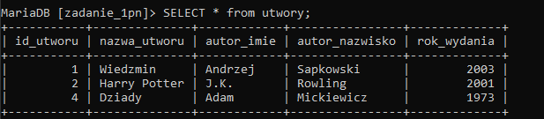

**8)**

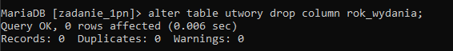

**9)**



**10)**

